Лабораторная работа № 7

Основные элементы блок-схем. Чтение и проверка алгоритмов

Цель работы
Научиться читать блок-схемы, определять порядок выполнения действий, вручную проверять алгоритмы и обнаруживать ошибки в их графическом представлении.
Задание 1.
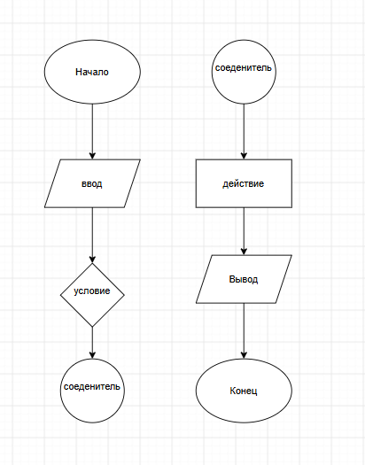
1. Начало / Конец
Форма: овал. обозначает начало или конец алгоритма. Пример: «Начало», «Конец».
2. Действие (вычисление / присваивание)
Форма: прямоугольник. выполнение операции, вычисления, присваивания. Пример: S ← a + b.
3. Ввод / Вывод
Форма: параллелограмм. ввод данных или вывод результата. Пример: Ввод a, b; Вывод S.
4. Условие
Форма: ромб. проверка условия; имеет два выхода («Да» и «Нет»). Пример: a > b?
5. Линия потока
Форма: линия со стрелкой. показывает направление перехода от одного блока к другому.
6. Соединитель
Форма: небольшой круг с меткой. соединяет разнесённые части схемы без пересечения линий. Показывается парой одинаковых меток
Задание 2.
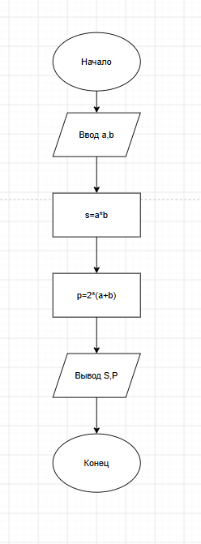

1. Какую задачу решает алгоритм?
Алгоритм вычисляет площадь (S) и периметр (P) прямоугольника со сторонами a и b.
2. Входные, выходные и промежуточные величины
Тип | Величины | Описание
Входные | a, b | Стороны прямоугольника
Выходные | S, P | Площадь и периметр
Промежуточные | — | Отсутствуют

3. Трассировка при a = 4, b = 7
Шаг | Выполненный блок | Значения после действия | Переход
1 | Начало | — | → Ввод
2 | Ввод a, b | a = 4; b = 7 | → S ← a · b
3 | S ← a · b | S = 28 | → P ← 2·(a+b)
4 | P ← 2 · (a + b) | P = 22 | → Вывод
5 | Вывод S, P | S = 28; P = 22 | → Конец
6 | Конец | — | —
Результат: S = 28, P = 22
4. Проверка при a = 2,5; b = 6
Шаг | Выполненный блок | Значения после действия
1 | Ввод a, b | a = 2,5; b = 6
2 | S ← a · b | S = 15
3 | P ← 2 · (a + b) | P = 17
4 | Вывод S, P | S = 15; P = 17
Результат: S = 15, P = 17
5. Ограничения на данные
Для задачи о сторонах прямоугольника: a > 0 и b > 0
Задание 3.
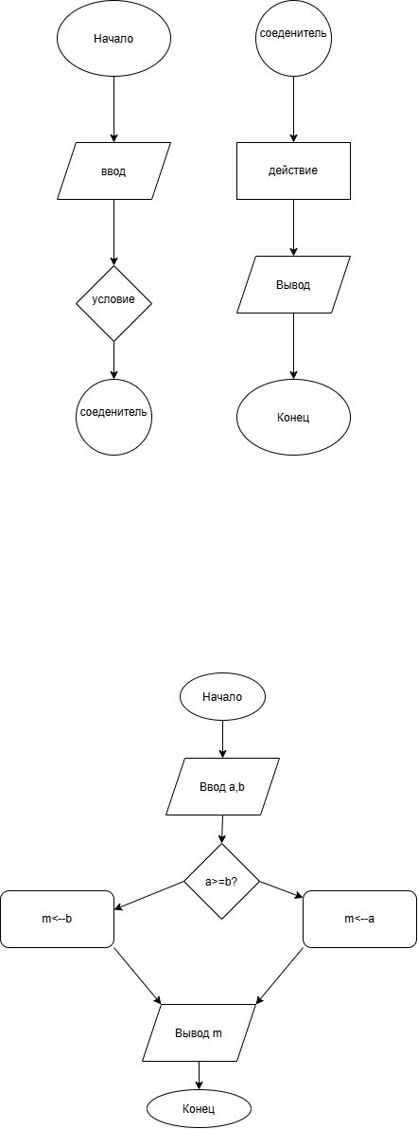
1. Назначение алгоритма
Алгоритм находит большее из двух чисел a и b.
2. Ручная проверка
Пара (9; 4)
Условие a ≥ b: 9 ≥ 4 → Да. Выбранная ветвь: m ← a. Вывод: m = 9.
Пара (−3; 2)
Условие a ≥ b: −3 ≥ 2 → Нет. Выбранная ветвь: m ← b. Вывод: m = 2.
Пара (5; 5)
Условие a ≥ b: 5 ≥ 5 → Да. Выбранная ветвь: m ← a. Вывод: m = 5.
3. Замена условия a ≥ b на a > b
Случай | Условие a ≥ b | Условие a > b | Результат m | Изменится?
a > b | Да → m ← a | Да → m ← a | a | Нет
a < b | Нет → m ← b | Нет → m ← b | b | Нет
a = b | Да → m ← a | Нет → m ← b | a (= b) | Нет

4. Результат (значение m) не изменится, потому что при равенстве a == b оба варианта дают одинаковое число. Однако выбранная ветвь при равных числах изменится (вместо «Да» будет «Нет»).
Задание 4.
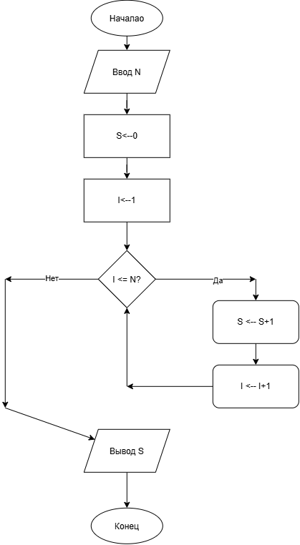

1. Подробная трассировка при N = 4
Шаг | Блок | Значения | Условие / переход
1 | Начало | — | → Ввод
2 | Ввод N | N = 4 | → S ← 0
3 | S ← 0 | S = 0 | → i ← 1
4 | i ← 1 | i = 1 | → Проверка
5 | i ≤ N? | i=1, N=4 | 1 ≤ 4 → Да
6 | S ← S + i | S = 1 | → i ← i+1
7 | i ← i + 1 | i = 2 | → Проверка
8 | i ≤ N? | i=2, N=4 | 2 ≤ 4 → Да
9 | S ← S + i | S = 3 | → i ← i+1
10 | i ← i + 1 | i = 3 | → Проверка
11 | i ≤ N? | i=3, N=4 | 3 ≤ 4 → Да
12 | S ← S + i | S = 6 | → i ← i+1
13 | i ← i + 1 | i = 4 | → Проверка
14 | i ≤ N? | i=4, N=4 | 4 ≤ 4 → Да
15 | S ← S + i | S = 10 | → i ← i+1
16 | i ← i + 1 | i = 5 | → Проверка
17 | i ≤ N? | i=5, N=4 | 5 ≤ 4 → Нет
18 | Вывод S | S = 10 | → Конец
19 | Конец | — | —
Итоговый результат: S = 10 (проверка: 1+2+3+4 = 10)
2. Количество выполнений тела цикла
Тело цикла (S ← S + i и i ← i + 1) выполнилось 4 раза.
3. Проверка при N = 1 и N = 0
N = 1
Шаг | Блок | Значения | Условие
1 | Ввод N | N = 1
2 | S ← 0 | S = 0
3 | i ← 1 | i = 1
4 | i ≤ N? |  | 1 ≤ 1 → Да
5 | S ← S + i | S = 1
6 | i ← i + 1 | i = 2
7 | i ≤ N? |  | 2 ≤ 1 → Нет
8 | Вывод S | S = 1
Результат: S = 1
N = 0
Шаг | Блок | Значения | Условие
1 | Ввод N | N = 0
2 | S ← 0 | S = 0
3 | i ← 1 | i = 1
4 | i ≤ N? |  | 1 ≤ 0 → Нет
5 | Вывод S | S = 0
Результат: S = 0. Тело цикла не выполнилось ни разу — корректно
4. Назначение начальных значений S и i
S ← 0 — начальное значение накопителя (суммы). Без него сумма была бы неопределённой.
i ← 1 — начальное значение счётчика. Цикл начинается с числа 1.
5. Почему при допустимом N цикл завершается?
Потому что на каждом проходе i увеличивается на 1 (i ← i + 1). Рано или поздно i станет больше N, условие i ≤ N станет ложным, и произойдёт выход из цикла. При N ≥ 0 это гарантированно произойдёт за конечное число шагов.

Задание 5.
1. Случай A. Неверные фигуры и отсутствующий переход
Ошибки:
1. Ввод a, b помещён в прямоугольник.
2. Вычисление S помещено в параллелограмм.
3. Между вычислением P и выводом отсутствует стрелка.
Последствия:
Непонятно, куда идёт поток управления после вычисления P (схема становится неполной).
Исправление:
Ввод — в параллелограмм; вычисления — в прямоугольники; добавить стрелку от блока P к блоку «Вывод S, P».
2. Случай B. Перепутанные результаты
Ошибка:
После проверки a ≥ b по выходу «Да» выполняется m ← b, а по выходу «Нет» — m ← a.
Последствия:
Алгоритм находит меньшее число вместо большего.
Исправление:
Поменять местами присваивания: «Да» → m ← a; «Нет» → m ← b.
3. Случай C. Пропущено изменение счётчика
Ошибка:
Удалён блок i ← i + 1.
Поведение при N = 3:
i остаётся равным 1. Условие i ≤ N всегда истинно → бесконечный цикл. Первые проходы:
Шаг | Блок | Значения | Условие
1 | S ← 0; i ← 1 | S=0, i=1
2 | i ≤ N? |  | 1 ≤ 3 → Да
3 | S ← S + i | S = 1 | i не меняется
4 | i ≤ N? |  | 1 ≤ 3 → Да
5 | S ← S + i | S = 2 | i не меняется
6 | … | … | бесконечный цикл

Поведение при N = 0:
i = 1, проверка 1 ≤ 0 → Нет. Сразу выход, S = 0. В этом случае цикл корректно не выполняется.
Исправление:
Вернуть блок i ← i + 1 после S ← S + i.
4. Случай D. Не задана начальная сумма
Ошибка:
Удалён блок S ← 0.
Последствия:
При первом выполнении S ← S + i величина S ещё не определена. Нельзя корректно выполнить операцию «прибавить к неопределённому значению». Результат будет неопределённым (или произойдёт ошибка выполнения).
Исправление:
Обязательно инициализировать S ← 0 перед циклом.
Задание 6.
Создал папку и записал отчет в readme.

Контрольные вопросы.
1. Для чего используется блок-схема?
Для наглядного графического представления алгоритма: последовательности действий, ветвлений и циклов.
2. Как обозначаются ввод, вычисление и условие?
Ввод/вывод — параллелограмм; вычисление — прямоугольник; условие — ромб.
3. Чем присваивание отличается от проверки равенства?
Присваивание (S ← a + b) вычисляет выражение и записывает результат в переменную. Проверка равенства (a = b?) сравнивает два значения и возвращает «истина/ложь», ничего не изменяя.
4. Чем следование отличается от ветвления?
Следование — действия выполняются строго друг за другом. Ветвление — в зависимости от условия выбирается один из нескольких путей.
5. Может ли тело цикла с предварительной проверкой не выполниться ни разу?
Да. Если условие сразу ложно (например, N = 0), тело не выполняется.
6. Для чего задают начальное значение накопителя?
Чтобы у накопителя (суммы, произведения и т.д.) было определённое стартовое значение, с которого начинается накопление.
7. Что может произойти без изменения счётчика цикла?
Бесконечный цикл (если условие продолжения зависит от счётчика).
8. Почему нужно проверять случай равных чисел?
Потому что при равенстве выбор ветви («Да» или «Нет») зависит от того, строгое сравнение или нестрогое. Нужно убедиться, что алгоритм даёт корректный результат и в этом случае.
9. Что показывает таблица трассировки?
Пошаговое выполнение алгоритма: какие блоки выполнялись, какие значения принимали переменные, какой был результат каждого условия.
10. Почему успешной проверки на одном примере недостаточно?
Один пример не покрывает все возможные случаи (граничные значения, отрицательные числа, нули, равные значения и т.д.). Алгоритм может работать на одном наборе данных и ошибаться на другом.

